中航信托·天启【2020】352号红星苏州盛泽项目股权投资集合资金信托计划入场报告

北京康信君安资产管理有限公司

2020年8月6日

目录

一、 项目地块基本情况 1
二、 项目公司基本信息 1
三、 竞品分析 2
四、入场流程 3
1、 交接前流程沟通 3
2、 项目现场 4
3、 印鉴核验 6
4、 银行账户信息查询 6
5、 共管交接 6

为了方便阅读之目的，本报告中将部分名称简写为：
·项目公司：苏州星盛房地产开发有限公司
·中航信托：中航信托股份有限公司

- 项目地块基本情况
2020年3月25日，苏州市吴江区自然资源和规划局发布吴地网挂【2020】4号公告，挂出吴江高新区（盛泽镇）绸都大道西侧1#（编号：WJ-J-2020-005）、2#（编号：WJ-J-2020-006）两宗纯住宅地块，总面积101,740.27㎡（152.61亩）总起报价155,662.61万元（详见图1）。
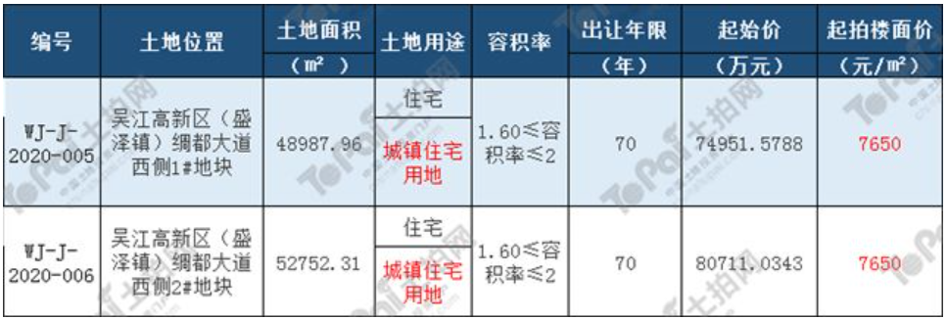
图1 地块挂牌信息
2020年4月28日，江苏盛泽投资有限公司竞得江高新区（盛泽镇）绸都大道西侧1#、2#地块，成交总价155,662.61万元，楼面价7,650.00元/㎡（详见图2）。
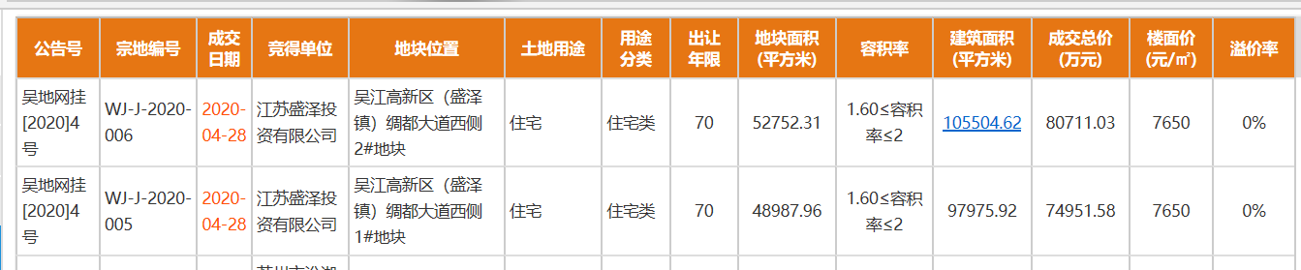
图2 地块成交信息
- 项目公司基本信息
项目公司成立于2020年07月06日，注册地位于苏州市吴江区盛泽镇西二环路1188号6号楼101室，法定代表人为郭大宇（详见图3）。
（转下页）

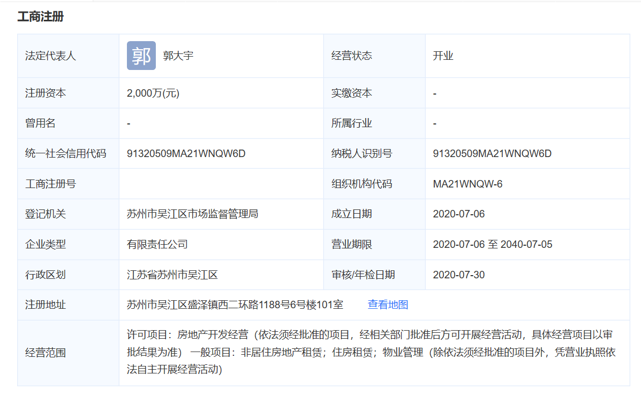
图3 工商注册信息
公司股东上海洛翔企业管理有限公司出资占比95%，江苏盛泽投资有限公司出资占比5%。
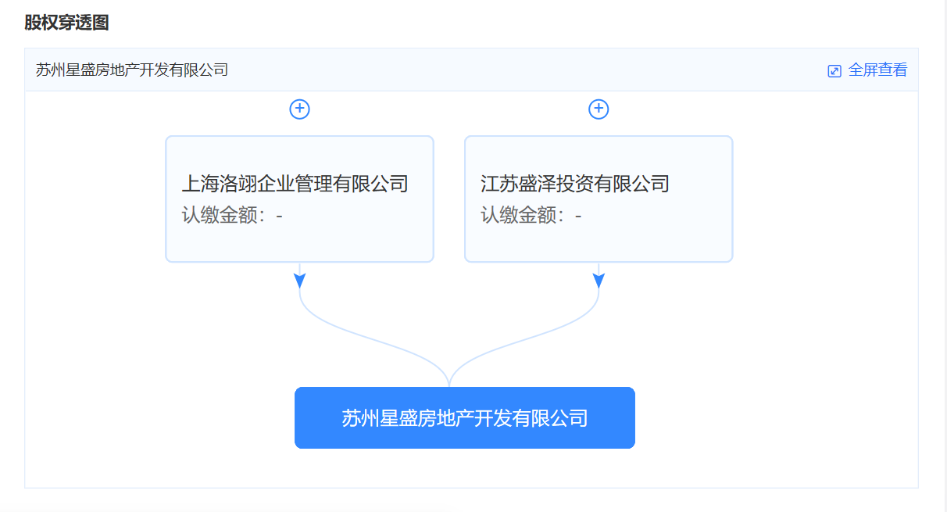
图4 股权穿透图
- 竞品分析
项目周边在售竞品项目主要包括观湖春天、禹洲雍禧雅苑、望澜庭。项目周边在售楼盘位置（详见图5）
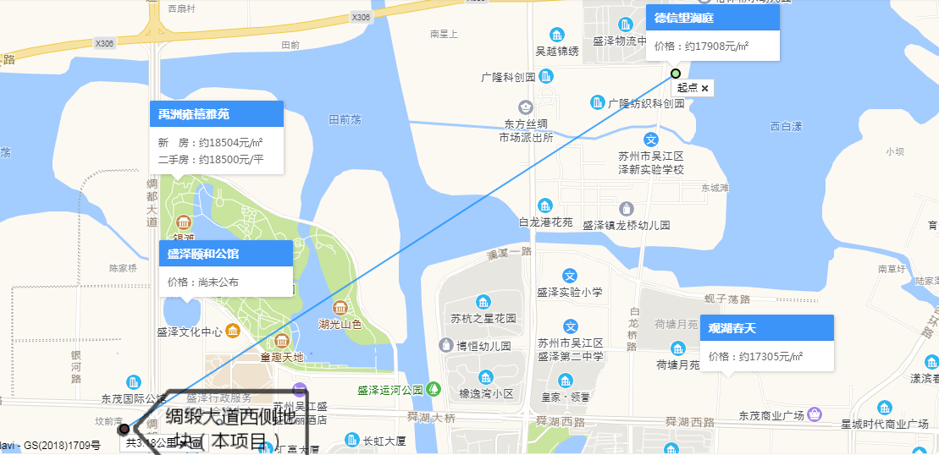
图5 项目周边在售楼盘位置
禹洲雍禧雅苑目前在售仅为建筑面积106㎡、142㎡、230㎡联排别墅，与本项目100㎡至200㎡高层住宅业态不同，业态不具备可比性。
故仅参考观湖春天及德信望澜庭作为竞品，售价具备一定可比价值。

项 目 | 观湖春天 | 望澜庭
项目地址 | 吴江区盛泽春旭路与秋泽路交界处 | 吴江区盛泽镇白龙桥路2588号
开盘时间 | 2020年5月1日 | 2020年7月10日
在售价格 | 17305元/㎡ | 17908元/㎡
建筑面积 | 141974㎡ | 100000㎡
容积率 | 1.99 | 2
产品户型 | 三室两厅两卫98㎡  三室两厅两卫121㎡  四室两厅两卫130㎡ | 三室两厅两卫100㎡  三室两厅两卫119㎡  四室两厅两卫139㎡
装修标准 | 毛坯 | 精装
住宅形态 | 高层 | 高层

四、入场流程
- 交接前流程沟通
2020年7月29日下午13时，我司入场主管、驻场人员与中航信托经理刘洵、红星公司财务总监崔世林、财务经理朱丽婷就交接事项进行沟通：
- 首先对项目公司开户情况进行了解，项目公司目前仅在农业银行盛泽支行开设了一个基本存款账户；领取U盾2个，其中1个操作盾（制单功能），1个管理盾（复核功能）；了解到项目公司后续还将领取2个具有复核功能操作U盾，股东（江苏盛泽投资有限公司）保管一个，红星集团保管一个（50万以上复核盾），中航信托再开设1个复核功能操作U盾进行共管；
- 项目公司目前无符合共管要求的保险柜，经沟通协商，项目公司已允诺尽快购买新保险柜；
（3）对于要求在基本户银行增加预留印鉴一事，项目公司财务总监崔世林暂不同意在基本户农行增加印鉴，但可在后续开设的账户上留存；
（4）项目现场2#地块正在进行试桩及临时围挡施工。
我司入场主管、驻场人员与项目公司财务张宇对项目公司基础证照、印鉴、空白支票进行核对，并编辑共管资料交接单。

- 项目现场
2020年7月30日上午我司入场主管、驻场人员与中航信托经理刘洵前往项目现场进行核查（期间并无项目公司人员陪同），项目现场1#地块尚未开始施工，2#地块正在进行试桩施工（售楼处试桩），地块周边围挡未全部设立（详见图6、图7）。
（转下页）
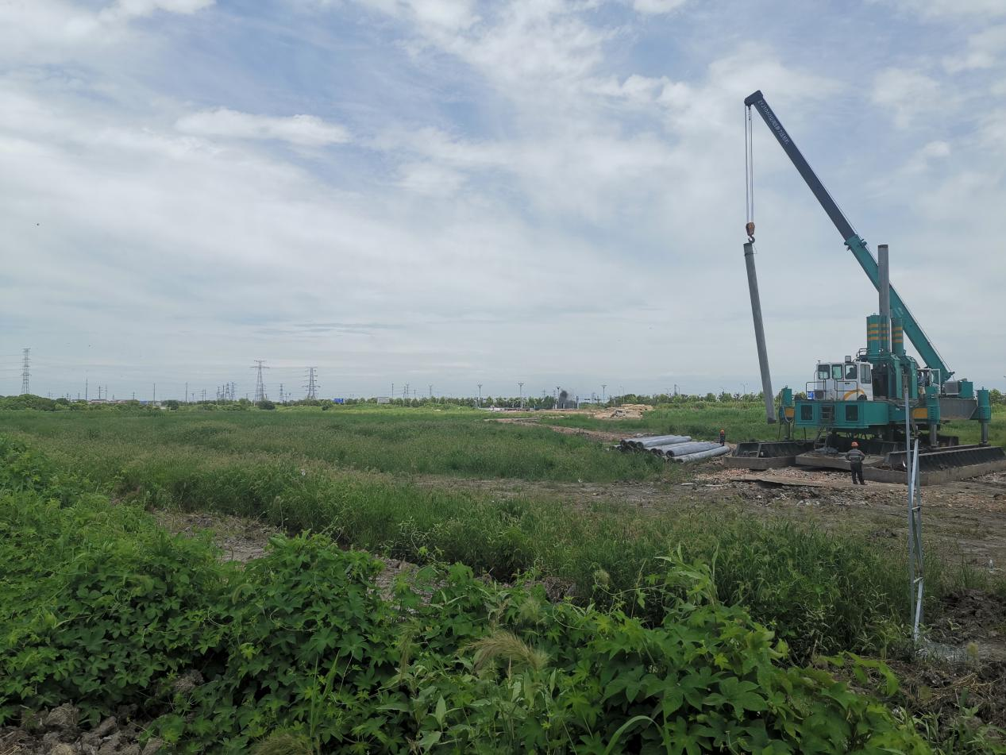
图6 2#地块售楼处试桩
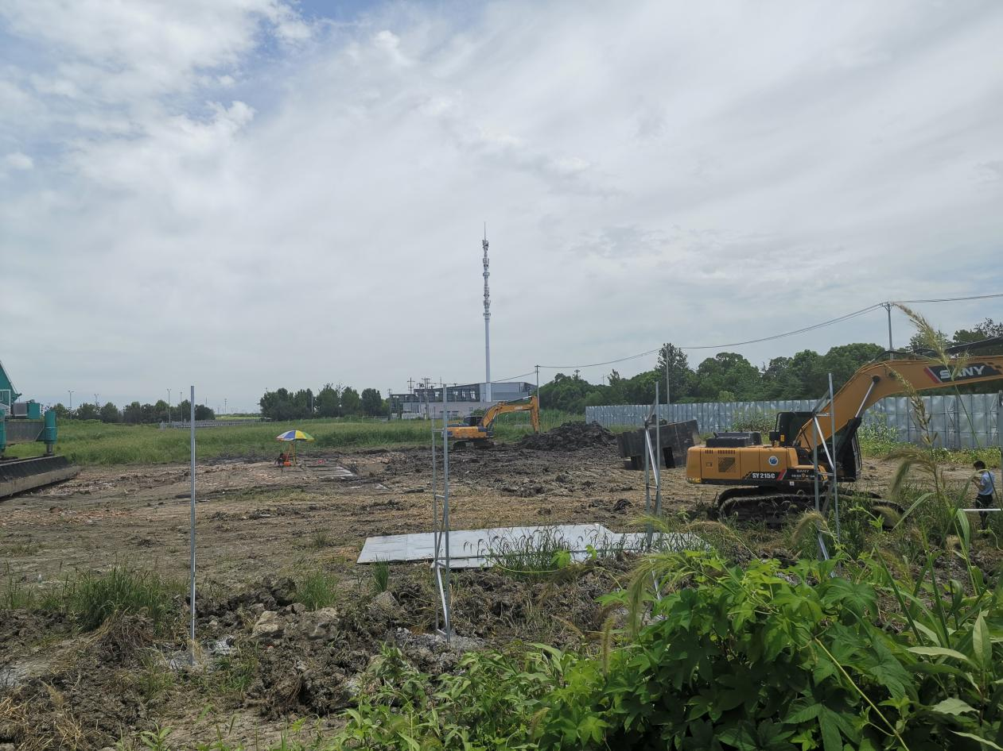
图7 2#地块围挡施工

- 印鉴核验
2020年7月30日中午我司入场主管、驻场人员与中航信托经理刘洵前往刻章店核验印鉴。项目公司目前共有5枚备案印鉴，分别为：公章、财务专用章、法人名章、合同专用章、发票专用章（详见图8）。项目公司已备案印鉴并不是芯片章，经刻章店人员辨别后，确认5枚印章为备案章。
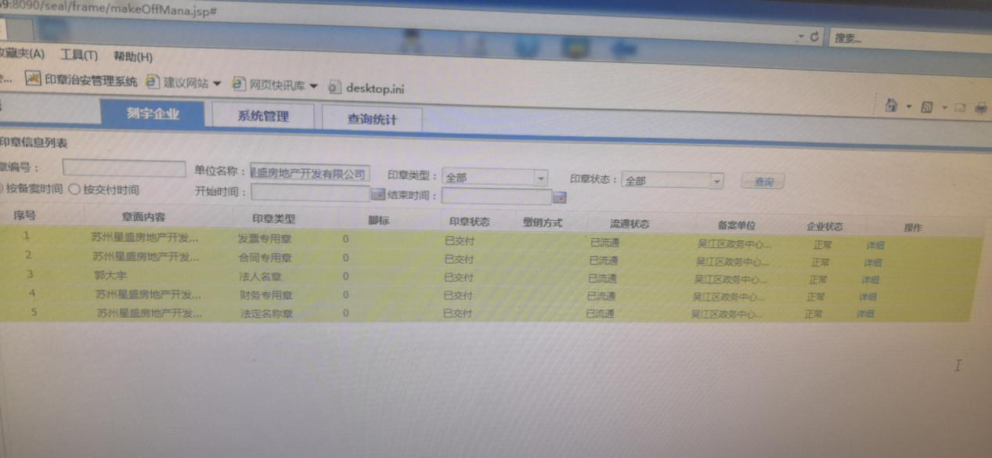
图8 备案印鉴明细
- 银行账户信息查询
2020年7月30日下午我司入场主管、驻场人员与中航信托经理刘洵、项目公司财务张宇前往基本户银行核验预留印鉴及开户情况。打印出7月10日到7月29日银行流水和已开立银行结算清单。
（1）经核实项目公司银行预留印鉴为公章、财务专用章、法人章，且与备案系统一致；
（2）项目公司仅开设一个基本存款账户（开户行：中国农业银行股份有限公司吴江盛泽支行、账号：10544301040150760、账户余额：16,102,892.97元）
（3）核实项目公司共领取2个U盾，其中1个操作盾（制单功能）、1个管理盾（复核功能），中航信托现场开设1个复核功能操作盾。经查询“管理盾”有在网上银行更改“操作盾”权限的功能，按照协议约定应共管“最高权限的U盾”。经与项目公司协商，项目公司同意将基本户“管理盾”交接共管。
（4）银行系统查验到项目公司已领取支票25张，剩余未使用支票15张，凭证号码为：29155111-29155125。
- 共管交接
（1）2020年7月30日晚上我司入场主管、驻场人员与中航信托经理刘洵、项目公司财务张宇对共管资料进行交接，交接单如下：
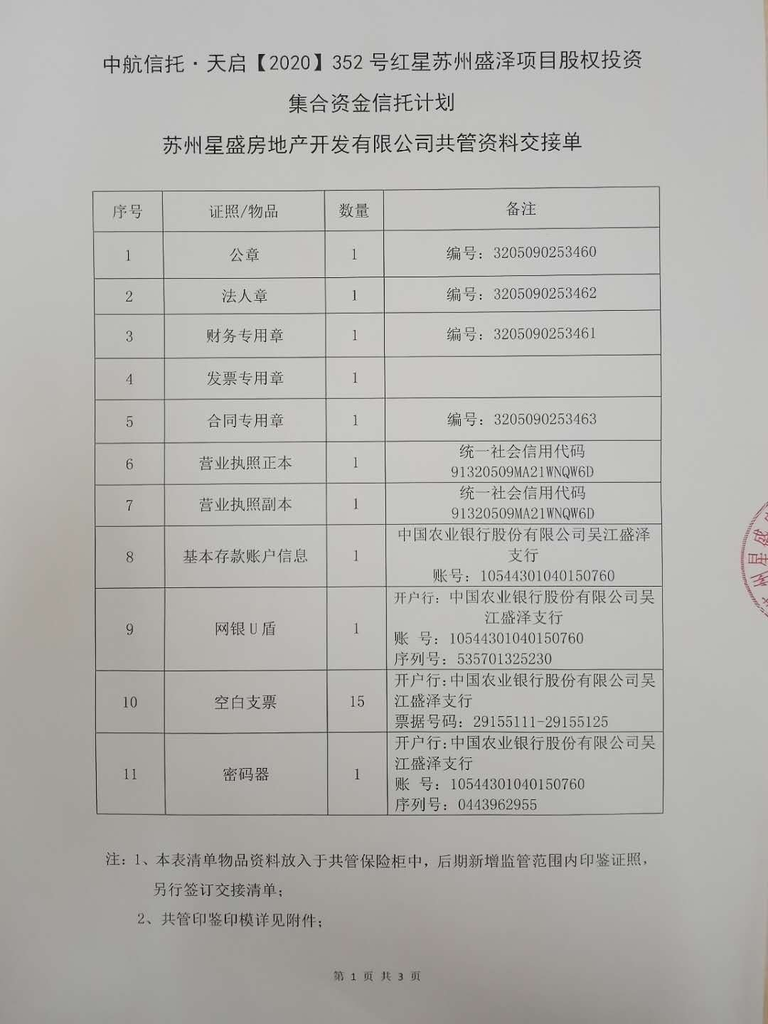

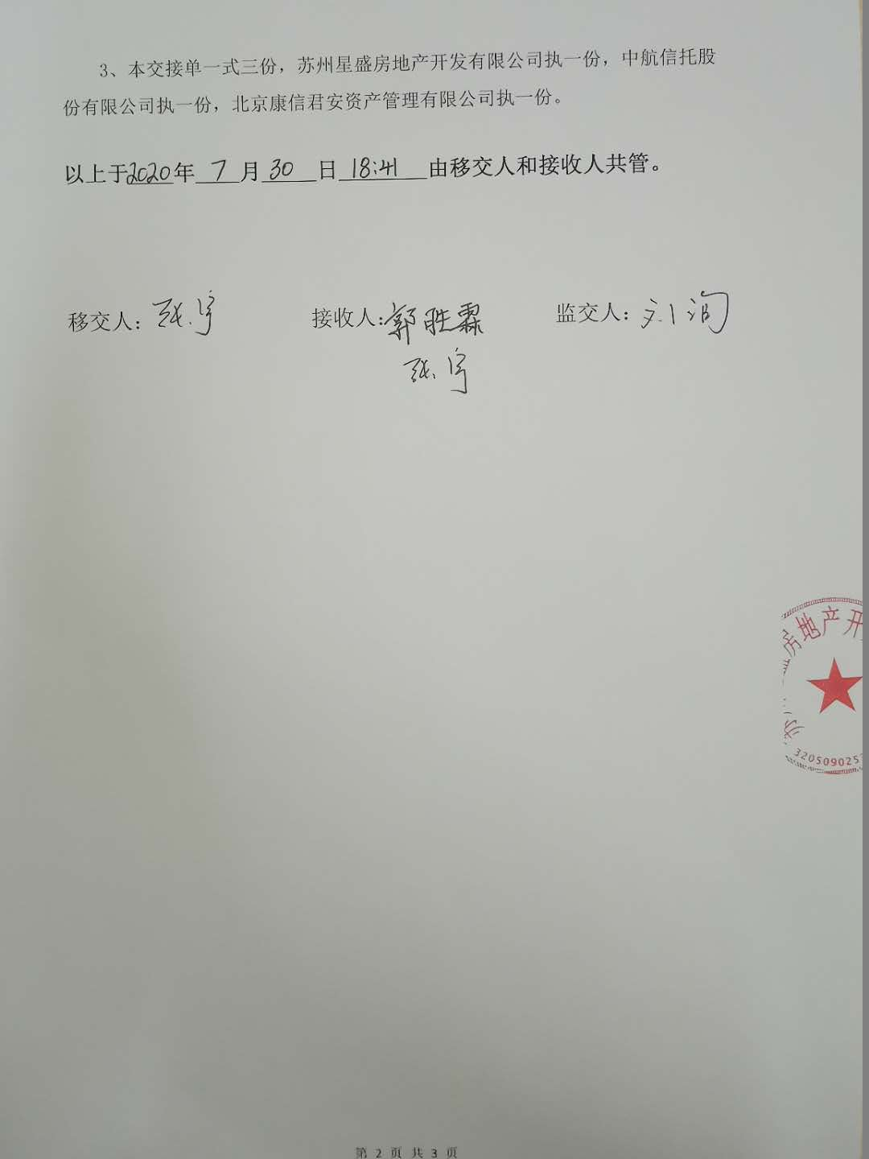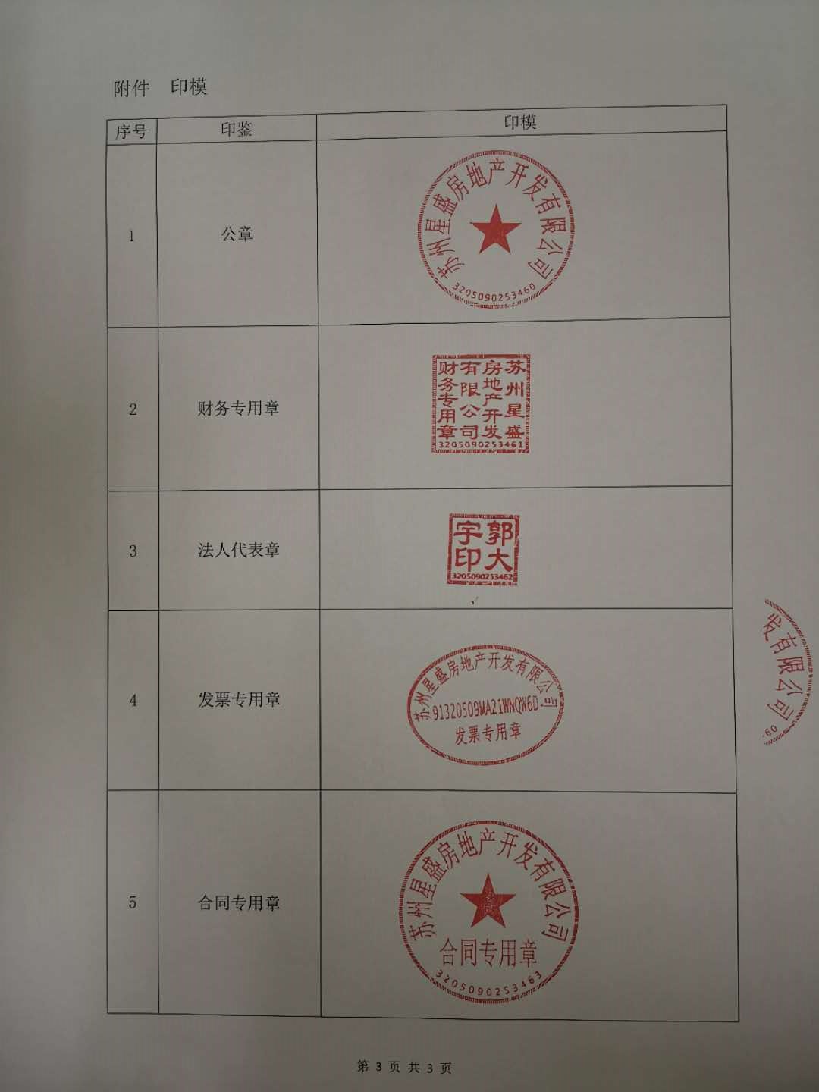

（2）2020年8月3日上午我司驻场人员与项目公司财务张宇对项目公司后续取得资料进行共管交接，交接单如下：
